# Jugendhilfe in der Schule

Die Jugendhilfe in der Schule am Ried ist ein Projekt des Internationalen Bundes. Aufgabe der Jugendhilfe ist die Förderung und Stärkung von Schüler/innen hinsichtlich ihrer individuellen Ressourcen und Kompetenzen, ihrer Bildungsbeteiligung sowie ihrer gesellschaftlichen Chancen und Teilhabe.

Die Arbeitsschwerpunkte sind:

* Klassenbegleitung durch Soziales Lernen und Projekttage
* Nachmittags-AGs und offene Angebote
* Lernferien
* Vertrauliche Einzelberatung
* Vermittlung zu weiterführenden Einrichtungen und Angeboten.

Alle Schüler/innen, Eltern und Lehrer/ innen können sich mit ihren Anliegen und Sorgen an das Jugendhilfe- Team wenden, das täglich im Raum R15 erreichbar ist.

Tel.: 069/212-47529

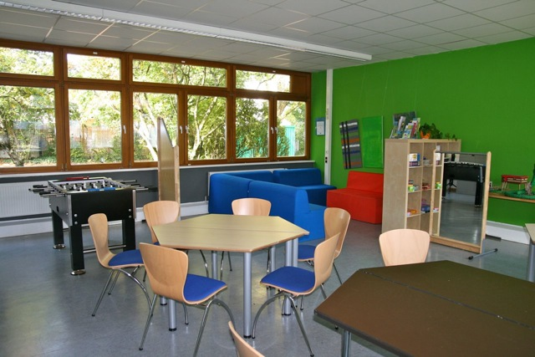

image27